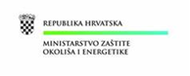cid:image002.png@01D3BD0C.2D9AC010

**HRVATSKE VODE**

**Predstavljanje Priručnika za ishođenje akata za gradnju sustava vodoopskrbe i odvodnje sa pripadajućim građevinama financiranih sredstvima EU**

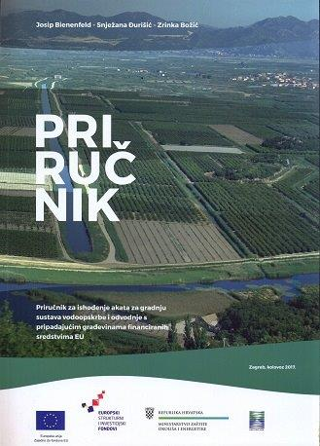Ministarstvo zaštite okoliša i energetike u suradnji sa Hrvatskim vodama i uz potporu Europske unije izdalo je novi Priručnik za ishođenje akata za gradnju sustava vodoopskrbe i odvodnje sa pripadajućim građevinama financiranih sredstvima EU. Priručnik je sustavan prikaz dokumenata i radnji nužnih za ishođenje akta za gradnju na temelju Zakona o gradnji i Zakona o prostornom uređenju te drugih propisa nužnih za ispunjenje iste svrhe uz opis sadržaja tih dokumenata i pospješivanje razumijevanja ključnih pitanja i postupaka u vezi sa izdavanjem akta za gradnju vodno-komunalnih građevina.

Projektom izrade ovoga Priručnika rukovodio je g. Mijo Leko, voditelj Službe za provedbu međunarodnih projekata u Ministarstvu zaštite okoliša i energetike.

Priručnik su izradili eminentni hrvatski stručnjaci u području prostornog planiranja, izdavanja lokacijskih, građevinskih i drugih dozvola za gradnju te upravljanja državnom imovinom: Josip Bienenfeld, dipl.iur, načelnik Sektora pravnih poslova u Ministarstvu graditeljstva i prostornog uređenja, Snježana Đurišić, dipl.ing.građ., načelnica Sektora izdavanja lokacijskih dozvola i investicija u Ministarstvu graditeljstva i prostornog uređenja i Zrinka Božić, dipl.iur., voditeljica Službe za zemljište u Ministarstva državne imovine.

Priručnik je namijenjen svim zainteresiranim sudionicima u izgradnji objekata vodno-komunalne infrastrukture, a osobito investitorima - javnim isporučiteljima vodnih usluga i njihovim osnivačima jedinicama lokalne samouprave kao i državnim i lokalnim službenicima koji sudjeluju u postupku izdavanja akata za gradnju.

Osnovna svrha Priručnika je jasno, razumljivo i jednostavno prikazati postupke i procedure za provedbu prostornih planova, i izdavanje lokacijske, građevinske i drugih dozvola za gradnju te se ovim Priručnikom omogućava investitorima (JIVU) izrada kvalitetne dokumentacije koja omogućava ishođenje svih akata za izgradnju sustava vodoopskrbe i odvodnje pomoću kojih će se olakšati pristup financiranju EU sredstvima.

Priručnik će biti predstavljen u svim većim središtima prema pozivu i slijedećem rasporedu:

**- 17.04.2018. u OSIJEKU u 11,00 sati u Velikoj dvorani Hrvatske gospodarske komore, Europske avenije 13**

**- 19.04.208. u RIJECI u 11,00 sati u Konferencijsko-izložbena dvorana, Riva Bodul 1**

**- 26.04.2018. u SPLITU u 12,00 sati u zgradi Ekonomskog fakulteta, Cvite Fiskovića 5**

**- 08.05.2018. u ZAGREBU u 11,00 sati poslovna zgrada Hrvatskih voda, Ulica grada Vukovara 220, dvorana 28A**

Na prezentaciji će se sudionicima obratiti voditelj tima za izradu Priručnika g. Mijo Leko iz Ministarstva zaštite okoliša i energetike, a Priručnik će predstaviti autori Josip Bienenfeld, dipl.iur i Snježana Đurišić, dipl.ing.građ. iz Ministarstva graditeljstva i prostornog uređenja te Zrinka Božić, dipl.iur. iz Ministarstva državne imovine.

Svim sudionicima će tijekom prezentacije Priručnika i nakon nje biti omogućeno aktivno sudjelovanje postavljanjem konkretnih pitanja autorima, a svaki sudionik dobiti će i tiskani primjerak Priručnika. Priručnik je dostupan svim zainteresiranima na mrežnim stranicama Ministarstva zaštite okoliša i energetike i Hrvatskih voda u pdf formatu.

